**C:\Users\patrick.ravi-pinto\Desktop\BFH_TI_DE.gif**

**Benutzerhandbuch**

**PacMan Multiplayerspiel**

Joos Patrick, Ravi-Pinto Patrick, Zahnd Stefan

**Bern, 24. Januar 2011**

# Inhaltsverzeichnis

[Inhaltsverzeichnis 2](#_Toc283314315)

[Spielprinzip 3](#_Toc283314316)

[Spielmodi 4](#_Toc283314317)

[Singleplayer 4](#_Toc283314318)

[Multiplayer 5](#_Toc283314319)

[Verzeichnisse 6](#_Toc283314320)

[Abblidungsverzeichnis 6](#_Toc283314321)

[Tabellenverzechnis 6](#_Toc283314322)

[Revisionsverlauf 7](#_Toc283314323)

# Spielprinzip

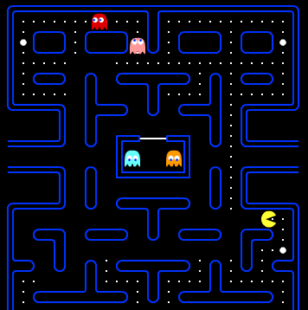Das Spielprinzip ist sehr simpel und schnell erklärt. Die Spielfigur PacMan muss “Kekse” (Crumbs) in einem Labyrinth fressen, während er von Gespenstern gejagt wird. Frisst man eine “Kraftpille” (PowerUp), kann man für eine gewisse Zeit selber die (nun blau eingefärbten) Gespenster verfolgen und fressen. Sporadisch erscheinen im Spielfeld zusätzliche Goodies in Form von Kirschen oder anderen Symbole, die dem Spieler Extrapunkte einbringen, wenn PacMan sie frisst. Versäumt er, diese Goodies zu fressen, verschwinden sie nach einiger Zeit wieder.

Sind alle Punkte gefressen, gelangt man in den nächsten Level. Dieser unterscheidet sich vom vorherigen im Wesentlichen nur durch die höhere Spielgeschwindigkeit (in den niedrigeren Level auch durch ein verändertes Gegnerverhalten).

Links und rechts am Bildschirm befindet sich ein Tunnel, durch den man gehen und so die Gegner täuschen kann.   
Da das Spiel ein weibliches Publikum ansprechen sollte, gestaltete der Entwickler "niedliche" Gegner-Figuren. PacMan‘s Gegenspieler sind vier bunte Geister mit großen Augen, deren Gestalt an das fransige Ende eines Wischmopps erinnert. Die Monster bewegen sich nicht zufällig. Jedes hat eine bestimmte Strategie, die den Bewegungen bzw. Eingaben des Spielers folgt. Sie tragen auch Namen und Spitznamen.

Abbildung - Labyrinth

|  |  |  |  |  |  |  |
| --- | --- | --- | --- | --- | --- | --- |
| **Farbe** | **Puck Man (Japan)** | | | | **Pac-Man (USA)** | |
| **Charakter (Name)** | **Übersetzung** | **Spitzname** | **Übersetzung** | **Charakter (Name)** | **Spitzname** |
| Rot | Oikake | Verfolger | Akabei | Roter | Shadow | Blinky |
| Pink | Machibuse | Hinterhalt | Pinky | Pinker | Speedy | Pinky |
| Hellblau | Kimagure | Launisch | Aosuke | Blauer | Bashful | Inky |
| Orange | Otoboke | Dummkopf | Guzuta | Langsamer | Pokey | Clyde |

Tabelle 1- Namen und Übersetzungen der Pac-Man Geister

# Spielmodi

Das PacMan Spiel verfügt über zwei verschiedene Spielvarianten: Single- oder Multiplayer.   
Bei erstgenannter spielt man die klassische Version, wo man als PacMan so viele Punkte wie möglich sammeln muss, indem man die gelben „Kekse“ (auch „Crumbs“ genannt) fressen muss.

## Singleplayer

1. 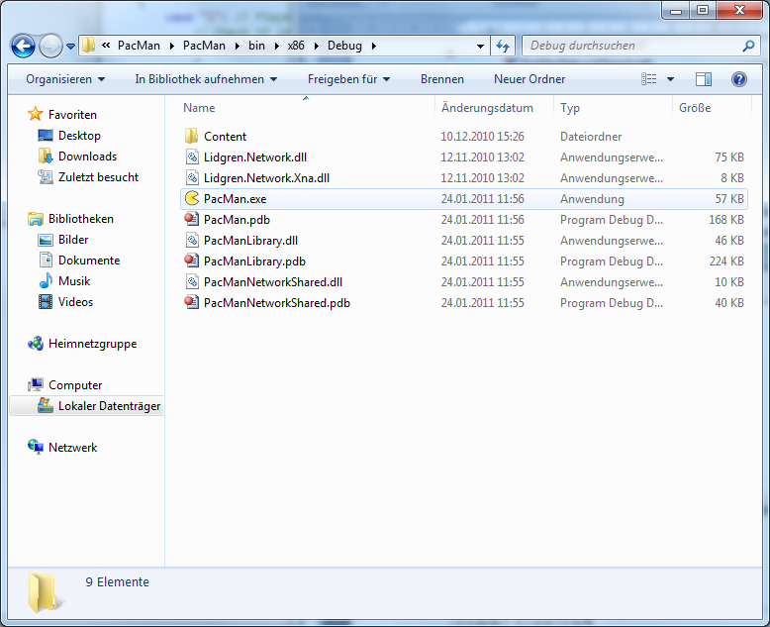Doppelklick auf das PacMan Icon

Abbildung - Client Order- und Dateistruktur

Ausführbarre Client Startdatei

1. Der Startbildschirm öffnet sich. Aus den Menüpunkten „Play local game“ wählen  
   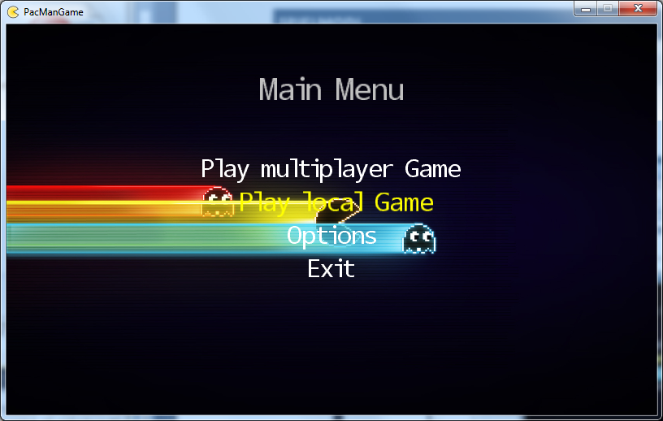

Abbildung 3 - Startbildschirm

1. Das Spiel wird geladen und gleich gestartet  
   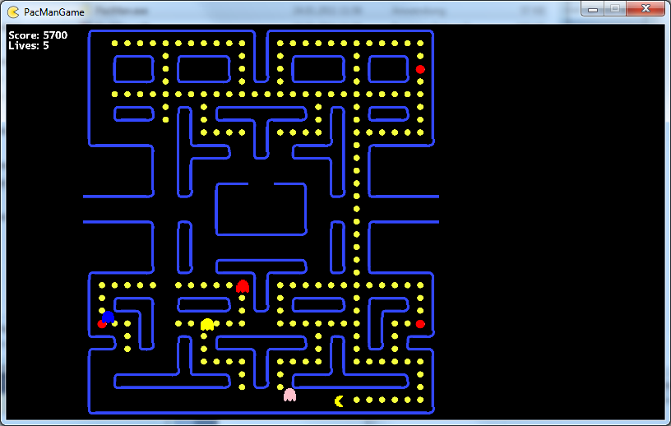

Abbildung - Singleplayer Spielscreen

## Multiplayer

### Server starten

Voraussetzung für diese Spielvariante ist eine laufende PacMan Serverinstanz. Es spielt zwar keine Rolle, ob zuerst die Clients gestartet werden und dann der Server, aber rein aus dem logischen Ablauf beginnen wir jetzt mit dem Server.

1. Doppelklick auf die PacManServer.exe Datei

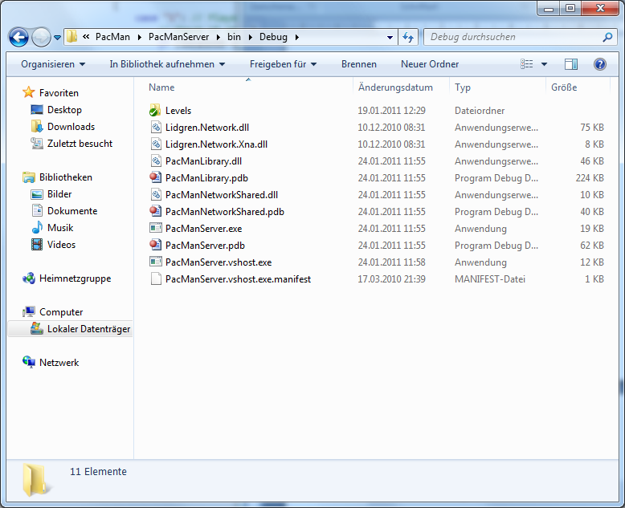

Ausführbarre Server Startdatei

Abbildung 5 - Programmdateien der Servers

1. Das Server-Startformular erscheint und gibt bereits die erste Meldung aus. Ab diesem Zeitpunkt ist es möglich, mit den Client sich darauf zu verbinden.

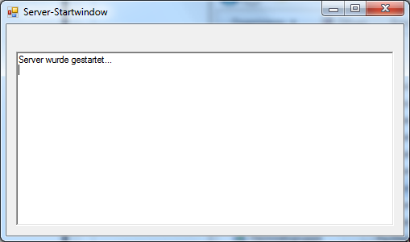

Abbildung 6 - Server ist gestartet

### Client starten

1. Analog zum Singleplayer Modus wird die Clientinstanz mittels Doppelklick auf das PacMan.exe Icon gestartet.  
   

Ausführbarre Client Startdatei

1. Der Startbildschirm öffnet sich. Aus den Menüpunkten „Play multiplayer Game“ wählen  
     
   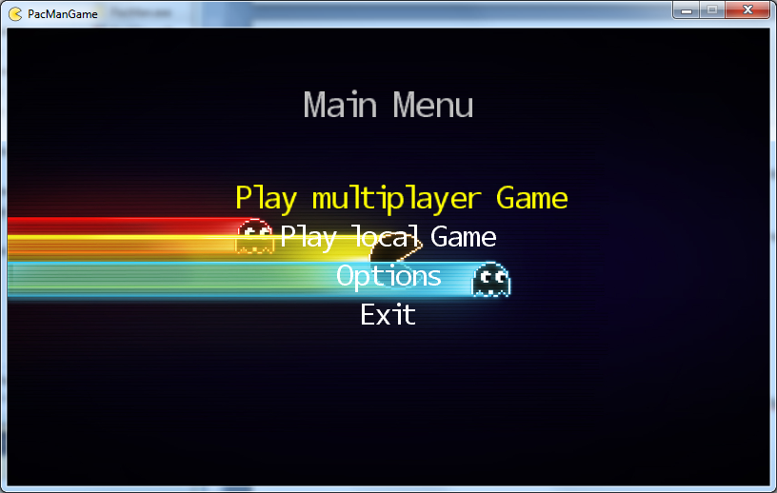
2. Mit den Pfeiltasten bewegt man sich im Menu rauf und runter. Der Menüpunkt „Connect To Server“ ist bereits hervorgehoben. Mit der Enter-Taste wird die Auswahl nun bestätigt.   
     
   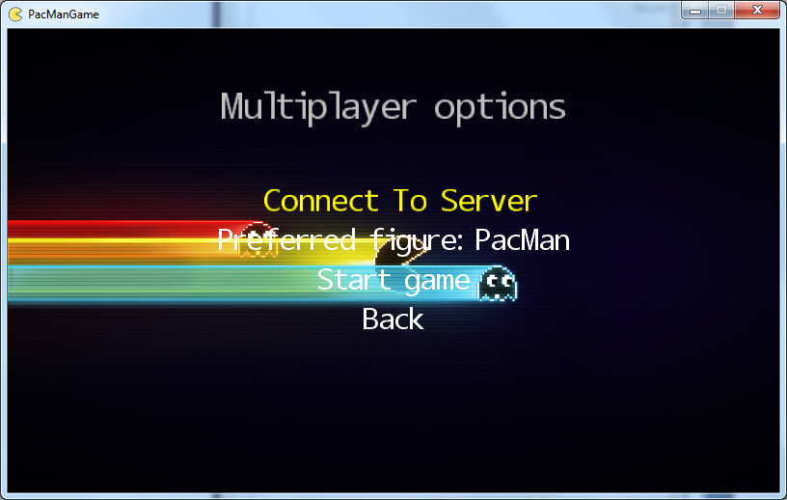
3. Sobald die Auswahl mit der Enter-Taste bestätigt wurde, erscheint ein neuer Text. Dieser sagt aus, dass wir uns erfolgreich mit dem Server verbunden haben und zeigt uns dessen IP-Adresse und den Zeitunterschied, der zwischen dem Start des Servers und des Client entstanden ist.  
     
   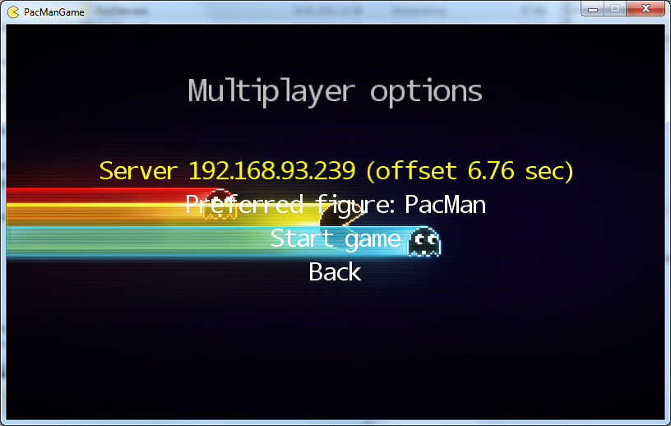

Zugleich ändert sich im Serverwindow der Status.  
  
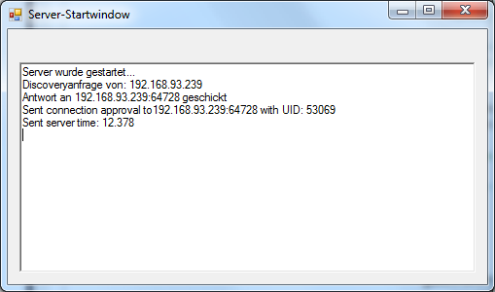

Abbildung - Serverwindow nach erfolgreicher Verbindung mit einem Client

1. Verbindet sich ein weiterer Client mit dem Server, sieht das Server-Startwindow wie folgt aus.  
     
   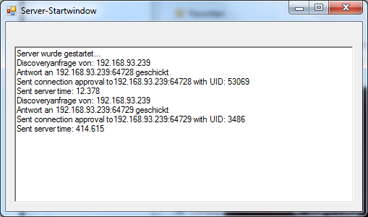

Abbildung - Serverwindow nachdem sich ein zweiter Client connected hat

1. Theoretisch wäre es möglich, sowohl als PacMan ins Spiel zu starten wie auch als Geist. Diese Funktion wurde aber noch nicht implementiert und somit bleibt jegliche Änderung gegenstandslos.
2. Mit den Pfeiltasten bewegt man sich nun auf den Menüpunkt “Start game” und bestätigt diesen mit der Enter-Taste. Haben noch nicht alle angemeldeten Teilnehmer das Spiel gestartet, landet man in einer Warteschleife.

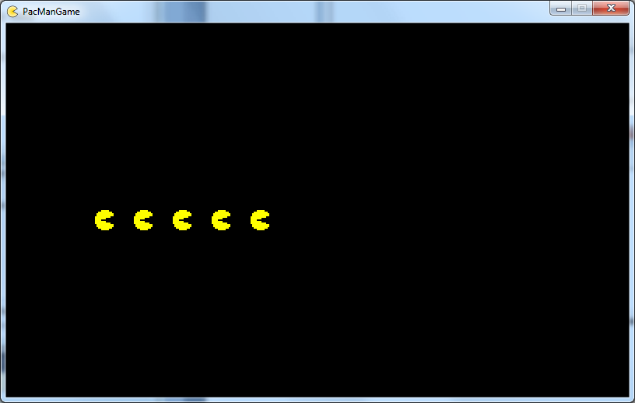

Abbildung - "Wait" Bildschirm

1. Erst wenn alle Clients, die sich vorher am Server angemeldet haben, das Spiel starten, erscheint der altbewährte Spielscreen.  
     
   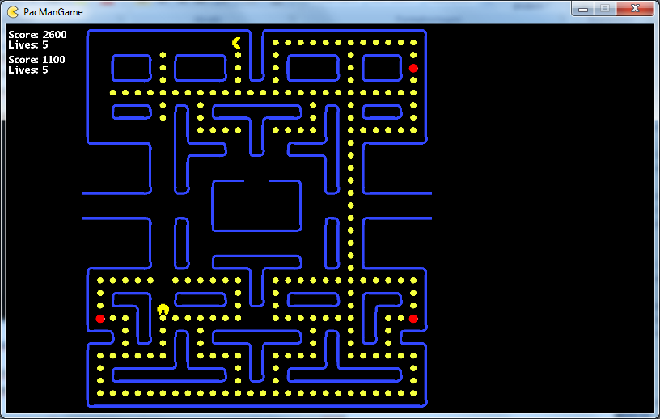

Abbildung - PacMan Multiplayer Screen mit zwei angemeldeten Spieler

# Verzeichnisse

## Abblidungsverzeichnis

[Abbildung 1 - Labyrinth 3](file:///C:\PacMan\Dokumentation\Benutzerhandbuch.docx#_Toc283637337)

[Abbildung 3 - Startbildschirm 4](#_Toc283637338)

[Abbildung 4 - Singleplayer Spielscreen 4](#_Toc283637339)

[Abbildung 2 - Client Order- und Dateistruktur 4](file:///C:\PacMan\Dokumentation\Benutzerhandbuch.docx#_Toc283637340)

[Abbildung 5 - Programmdateien der Servers 5](#_Toc283637341)

[Abbildung 6 - Server ist gestartet 5](#_Toc283637342)

[Abbildung 7 - Serverwindow nach erfolgreicher Verbindung mit einem Client 7](#_Toc283637343)

[Abbildung 8 - Serverwindow nachdem sich ein zweiter Client connected hat 7](#_Toc283637344)

[Abbildung 9 - "Wait" Bildschirm 8](#_Toc283637345)

[Abbildung 10 - PacMan Multiplayer Screen mit zwei angemeldeten Spieler 8](#_Toc283637346)

## Tabellenverzechnis

[Tabelle 1- Namen und Übersetzungen der Pac-Man Geister 3](#_Toc283212374)

# Revisionsverlauf

|  |  |  |  |
| --- | --- | --- | --- |
| **Version** | **Date** | **Description** | **Author** |
| **0.1** | **18012011** | **Erster Entwurf, Vorlage** | **Ravi-Pinto** |
| **0.2** | **19012011** | **SingleplayerModus** | **Ravi-Pinto** |
| **0.3** | **17012011** | **Technologiebegriffe** | **Ravi-Pinto** |
| **0.4** | **23012011** | **Client / Server Spielstart** | **Ravi-Pinto** |